Wykaz Należycie Upoważnionych Funkcjonariuszy - inspektorów (DAO – Duly Authorized Officers) upoważnionych przez Dyrektora Urzędu Morskiego w Gdyni.

List of Duly Authorized Officers (DAOs) authorized by the Director of the Maritime Office in Gdynia
Niżej wymienieni inspektorzy są upoważnieni do wstępu na teren właściwego portu, obiektu portowego oraz na statki w nich cumujące w celu wykonania czynności inspekcyjnych w zakresie ochrony w ramach zadań kompetencyjnych zgodnie z przepisami ustawy z dnia 4 września 2008 r. o ochronie żeglugi i portów morskich.
The officers listed below have been duly authorized to access the area of ports and port facilities within the jurisdiction of the Director of Maritime Office in Gdynia, as well as ships berthed therein, in order to perform security inspections within the framework of regulations of the Act of 4 September 2008 on Ship and Port Security.

Inspekcja Państwa Portu (Port State Control):
- Sławomir Hołyst, Nr DAO-PSC-UMGDY-01
- Jarosław Pawełkiewicz, Nr DAO-PSC-UMGDY-03
- Grzegorz Siemiński, Nr DAO-PSC-UMGDY-04
- Dariusz Bartos, Nr DAO-PSC-UMGDY-07
- Dariusz Reszka, DAO-PSC-UMGDY-08

Inspekcja Państwa Bandery (Flag State Control):
- Jerzy Kotowski, Nr DAO-FSC-UMGDY-02
- Jerzy Grabusiewicz, Nr DAO-FSC-UMGDY-03
- Wiktor Koszałkowski, Nr DAO-FSC-UMGDY-04
- Krzysztof Sipa, Nr DAO-FSC-UMGDY-05

Kapitanat Portu Gdynia (Harbour Master's Office in Gdynia):
- Jacek Kaszuba, Nr DAO-KP-UMGDY-01
- Jarosław Chamier-Gliszczyński, Nr DAO-KP-UMGDY-02

Kapitanat Portu Gdańsk (Harbour Master's Office in Gdańsk):
- Paweł Perkowski, Nr DAO-KP-UMGDY-04
- Cezary Przepiórka, Nr DAO-KP-UMGDY-05

Biuro Spraw Obronnych Żeglugi (Bureau of Shipping Defence Affairs):
- Mirosław Połka, Nr DAO-BSOŻ-UMGDY-03
- Katarzyna Bojanowska, Nr DAO-BSOŻ-UMGDY-04
- Jerzy Łubkowski, Nr DAO-BSOŻ-UMGDY-06
- Magdalena Sarnowska, Nr DAO- BSOŻ-UMGDY-07
- Katarzyna Michalska, Nr DAO – BSOŻ- UMGDY- 08
- Zbigniew Górniak, NR DAO – BSOŻ-UMGDY-09
- Sylwester Tuszer, Nr DAO-BSOŻ-UMGDY-10
Wzór dokumentu identyfikacyjnego upoważnionego inspektora DAO Model identification document of authorized DAO inspector
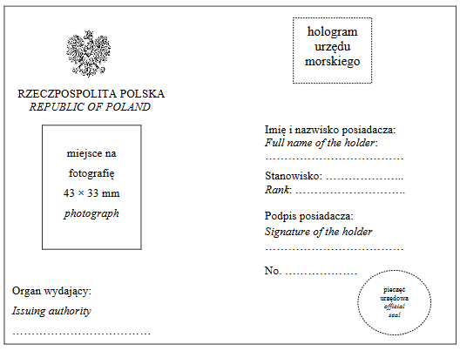
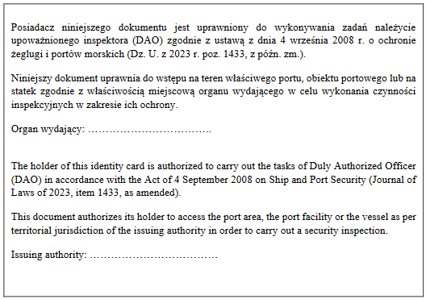
Objaśnienia:
- dokument identyfikacyjny ma wymiary 106 × 66 mm;
- numer dokumentu składa się z liter DAO, po których umieszcza się skrót odpowiedniej komórki urzędu morskiego
- (BSOŻ, FSC, PSC lub KP), skrót właściwego urzędu morskiego (UMGDY lub UMSZCZ) oraz dwucyfrowy kolejny numer
- zgodnie z ewidencją upoważnionych inspektorów (DAO) prowadzoną przez właściwy organ, np.: DAO-KP-UMSZCZ-01, DAO-FSC-UMGDY-02;
- dokument jest dwustronnie laminowany folią plastikową.
Explanations:
- the identification document measures 106 × 66 mm;
- the number of the document consists of the letters DAO followed by the abbreviation of the relevant maritime office unit
- (BSOŻ, FSC, PSC or KP), the abbreviation of the relevant maritime office (UMGDY or UMSZCZ) and a two-digit consecutive number
- according to the records of authorized inspectors (DAO) maintained by the competent authority, e.g.: DAO-KP-UMSZCZ-01,DAO-FSC-UMGDY-02;
- the document is laminated on both sides with plastic film.

